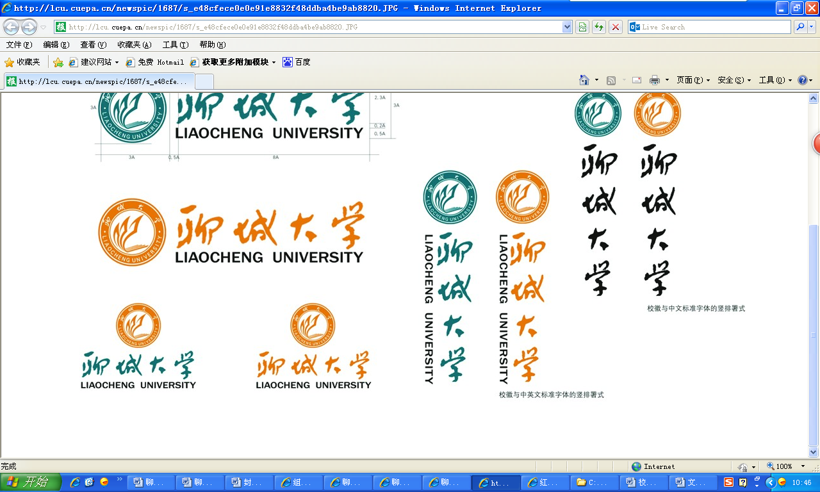

**本科毕业设计**

题 目 学生宿舍管理系统的设计与实现

专 业 数据科学与大数据技术

作者姓名

学 号

单 位 数学科学学院

指导教师 韩红燕

**2022 年 5 月**

**教务处编**

原创性声明

本人郑重声明：所提交的学位论文是本人在导师指导下，独立进行研究取得的成果。除文中已经引用的内容外，论文中不包含其他人已经发表或撰写过的研究成果，也不包含为获得聊城大学或其他教育机构的学位证书而使用过的材料。对本文的研究作出重要贡献的个人和集体，均在文中以明确的方式表明。本人承担本声明的相应责任。

学位论文作者签名： 日期：

指 导 教 师 签 名: 日期：

**目录**

**摘要** **1**

**Abstract** **2**

**1.概述** **3**

1.1课题研究的目的和意义 3

1.2目前研究的现状 3

1.3开发的思路和目标 3

**2．系统分析** **4**

2.1可行性分析 4

2.1.1技术可行性分析 4

2.1.2经济可行性分析 5

2.1.3操作上的可行性分析 5

2.2功能性分析 5

2.2.1功能描述 5

2.2.2构造系统的基本模型 6

2.2.3术语表示 7

2.3非功能性分析 7

**3.系统设计** **7**

3.1数据库设计 8

3.2数据库的逻辑结构设计 8

3.3 系统的数据模型（E-R模型） 11

3.4 数据库的物理设计 14

**4.详细设计与测试 14**

4.1系统的实现 14

4.1.1创建用户登录模块 14

4.1.2管理员进入页面 15

4.1.3学生管理模块 15

4.1.4班级管理模块 16

4.1.5宿舍管理模块 16

4.1.6卫生管理模块 17

4.1.7访客管理模块 17

4.2系统的测试 18

4.2.1具体的测试方法 18

4.2.2测试举例 21

**结束语 22**

**参考文献 23**

**附录 29**

**致谢 30**

**摘要**

近年来，数字信息化越来越普及，其中信息管理系统也被运用在各行各业中。高等院校作为培养国家人才资源的一个地方，对其管理系统的重要性不言而喻。但是随着高校人数的不断增加，高校对学生的管理难度也在不在上涨，特别是学生的宿舍管理。所以建立一个高效的管理服务平台不仅能够提高宿舍管理的效率，而且还能为学生的宿舍生活提供更好的保障。

本文以建立学生宿舍管理系统为主要目标，通过对学生宿舍相关业务的管理需求，结合数字化管理工具，开发一套基于SSM框架的宿舍管理系统，重点运用Java语言编程的JSP技术，同时结合数据库，以实现管理人员对信息的采集与录入。该系统的管理项目主要包括学生管理项目、班级管理项目、宿舍管理项目、卫生管理项目等，通过Web前端界面实现登录并完成一系列操作。利用系统使管理人员能够更加方便快捷的对学生信息进行管理，提高了工作效率，同时也为学生提供了更好的服务质量和生活保障。

**关键字**：宿舍管理；MySQL数据库；Java；SSM框架

**Abstract**

In recent years, digital informatization is becoming more and more popular, in which information management system is also used in all walks of life. As a place to cultivate national human resources, colleges and universities are of great importance to their management system. However, with the increasing number of colleges and universities, the management difficulty of students in Colleges and universities is also rising, especially the dormitory management of students. Therefore, the establishment of an efficient management service platform can not only improve the efficiency of dormitory management, but also provide a better guarantee for students' dormitory life.

This paper takes the establishment of student dormitory management system as the main goal. Through the management requirements of student dormitory related businesses and combined with digital management tools, this paper develops a dormitory management system based on SSM framework, focusing on the JSP technology programmed in Java language and combined with database, so as to realize the collection and input of information by managers. The management items of the system mainly include student management items, class management items, dormitory management items, health management items, etc. log in and complete a series of operations through the web front-end interface. The use of the system enables managers to manage students' information more conveniently and quickly, improves work efficiency, and provides students with better service quality and life guarantee.

**Key words:** Dormitory management; Mysql database; Java; SSM framework

**学生宿舍管理系统的设计与实现**

**1 概述**

**1.1 课题研究的目的和意义**

学生的宿舍管理是学校监督管理中很重要的一部分。然而，随着近些年来学生人数和学生规模的频频扩大，学生信息量变得越来越大。经过调查仍有大部分的学生信息管理需要靠管理人员自己进行记录，这样不仅使得工作效率低下，而且非常容易出现错误，同时还会消耗大量的人力和时间。因此在如今的信息化、数字化的发展趋势中，我们需要一种具有高效率、极方便、很可靠的方式来管理信息。同时能够长时间储存大量信息，且操作方式也应该简单。这样不仅可以将人们从海量的数据中解脱出来，还可以通过一个简洁，操作简单的平台，直接录入学生信息，从而方便快捷的提高工作效率，为学生提供更好的生活保障[1]。

**1.2 目前研究的现状**

在二十一世纪的今天，我们进入了第三次工业革命，信息技术已经发展到世界各地，对于我们学生的宿舍管理也不例外。高校宿舍管理是高校工作的重点。保障学生的后勤工作不仅可以提高高等教育人才的质量，而且还可以解决学生的后顾之忧。为了能够解决信息多这个问题，设计一个宿舍管理系统，以减少宿舍管理人员的工作量，减少工作的繁杂性和盲目性[2]。

**1.3开发的思路和目标**

设计的系统应该要满足最基本的工作需要，实现对学生宿舍卫生、宿舍维修信息、床位分配和医用床位等信息的管理，包括添加信息、删除数据、修改数据信息等操作，并能够长时间存储学生的信息。同时还要兼顾操作简单，程序界面友好，功能齐全等特点。另外还可以将学生的信息导出，生成表格Excel形式，方便备份和上报学校。此系统为管理员用户使用，但可以设置多个管理员用户进行管理。

**2系统分析**

**2.1可行性分析**

对管理系统进行调查研究和运行分析则为可行性分析。可行性分析的目的是为了能够避免投资和开发错误率，以减少人力和财力的损失，来提高系统开发的成功率[3]。对系统的分析和调查是一个抽象的过程。目标和规模是否符合实际，系统建成后能否为人们带来的社会效益和经济效益是我们值得考虑的问题。因此，在系统设计之前，对管理系统进行分析和调查研究是很有必要的。

2.1.1技术可行性分析

根据用户的需求来进行分析的可行性则是技术可行性分析，主要是对功能、实用性、技术这三方面进行进行分析。在系统的开发过程中，分析是一项非常艰难也是很重要的一项任务[4]。此系统采用Java语言编程的JSP技术，MySQL作为后台数据库平台的信息管理后台，主要目的是帮助管理人员进行宿舍管理、信息记录与统计工作。

Java是一种面向对象的编程语言，它继承了C++中的优点，同时摒弃了C++的不足之处，所以Java不仅拥有强大的运行能力，而且还易使用。Java语言还具有分布式特点，同时还具有安全性、多线程等优点 。同时Java语言可以为分布式系统和嵌入式系统编写应用程序、Web程序和开发应用程序等[5]。

MySQL是一种关系型数据库,但他最大的特点就是具有开源性，它以其体积较小、速度很快、可靠性较高等优势而受到了许多高等院校的青睐[6]。MySQL会在不同的数据表中保存信息，而不是将所有数据放在一个表中，这样的保存方式不仅可以提高运行速度，还可以增加灵活性。MySQL中的 SQL 语言是数据库中最常使用的语言。由于MySQL 数据库具有体积较小、速度很快、成本低等优点，尤其是开源的特点，所以大多数人会选择MySQL作为Web网站开发的数据库管理系统[7]。

2.1.2经济可行性分析

评估项目能够带来多少经济效益和社会效益。其中开发系统的成本和维护成本是评估中很重要的一环，并且估计系统开发后所能带来多少经济效益和社会效益，然后和所花费的成本进行比较，看是否能够获的效益[8]。本系统是一个面向学生宿舍管理的应用型系统，管理人员只需要简单的操作电脑即可，并且其开发、运营、管理和维护的成本非常低。如果条件允许，他们还可以配置一台打印机以方便打印导出的表格。投入的物力、财力和人力资源都是非常小的，这样不仅能够让管理人员摆脱繁重的工作，大大提高效率，而且可以更好地对学生信息进行管理，并且大大提高了管理质量和管理水平。

2.1.3操作上的可行性分析

评估系统运行后所能带来影响和意义即是操作上的可行性分析。此系统是在Windows系统下运行的，系统操作界面友好，使用方式简单，较为实用[8]。管理人员只需要简单阅读说明并执行基础的操作即可进行数据的管理。管理系统对学生信息的采集和录入提供了极大的方便，使人们的工作效率提高了，所以该系统在操作上是可行的。

**2.2功能性分析**

2.2.1功能描述

针对学生的信息管理，设计的功能如下所示：

（1）管理员登录：主要是管理员的账户、密码管理，可添加多个管理员进行数据管理和操作。

（2）学生信息管理：主要是关于学生所在班级信息，宿舍信息和所在楼层等信息。

（3）学生宿舍管理：主要是对各宿舍的床位使用情况和宿舍管理人员的信息记录。

（4）宿舍卫生管理：对宿舍卫生检查情况进行打分并予以记录，然后对其进行及时的通报或表扬。

（5）宿舍维修管理：对学生宿舍中的物品损坏情况进行记录和申请，并即使通知维修人员进行维修。

（6）宿舍访客管理：主要是对于访问宿舍楼的外来人员进行信息登记。

2.2.2构造系统的基本模型

（1）系统分析

宿舍管理系统所面对的对象为管理员，但可以设置多个管理员管理系统。由于学生数目庞大，此系统无法满足庞大的学生人数进行登录，但是可以满足部分人员进行管理，所以可以按班级选出管理员进行管理上的操作。

在宿舍管理系统中，每一个对象都对应着学生的基本信息，其中包含姓名、学号、宿舍编号、电话等信息，管理人员可以实现对信息的录入和修改等操作。同时还包括宿舍的管理信息，信息中包含各个宿舍所使用的床位信息。另外学生可以向管理人员提交宿舍报修申请，并由管理人员输入信息，并及时将信息导出，提交至宿舍维修管理中心。还有卫生管理功能，包含每个宿舍的卫生打分情况和对每个学生的宿舍打分情况。管理人员可以录入信息，并将其导出，打印出来并进行及时的通报批评和表扬。

（2）逻辑模型

逻辑模型会使用到数据流程图和数据字典。其中逻辑模型不会指定物理要素，但可以用来描述信息的流动和处理[9]。根据上述的分析，用实例图描述宿舍管理系统，管理人员可以实现的功能如图2.1所示：

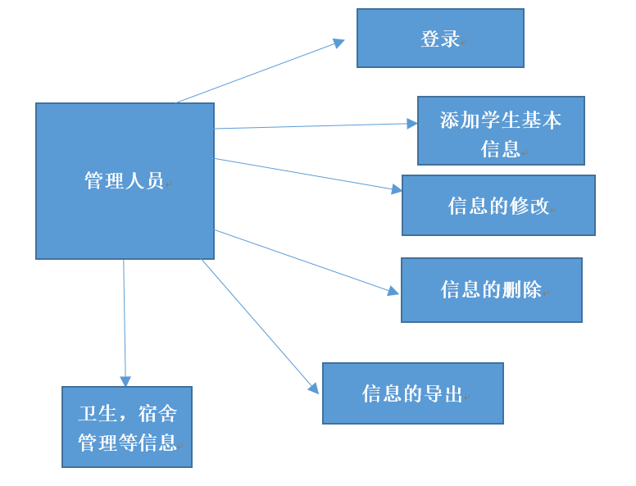

图2.1管理人员逻辑模型

2.2.3术语表示

术语不仅是知识的表现形式,也是组织知识系统的重要语言单位。作为认知主体对客观世界的语言符号,将术语与现实的关系进行映射，并对其进行数据建模,同时将术语种所包含的内容分为概念、语言和形式三个方面,并建立起统一的术语数据模型,最后我们使用XML语言对内容进行描述,对其形式化，从而为内容的组织和系统计算提供依据[10]。以下是与本论文相关的名词定义：

（1）管理员：主要负责学生信息的管理和维护。

（2）学生信息：对象在系统中存在的个人基本信息，包含学号、班级、年龄、性别、电话等信息。

（3）报修处理：对损坏的宿舍物品进行上报处理。

（4）登录：通过数据库中保存的的账号和密码登录系统。

（5）权限：管理员拥有使用该系统功能的权利。

**2.3非功能性分析**

学生宿舍管理不仅要满足这些基本功能外还需要满足可操作性、易于安装、易于操作、易于维护、安全性等要求。分析如下：

（1）数据安全性

系统运用IDEA平台和数据库相结合的方式，可以防止数据丢失，而且还能够实现共享数据和分离数据。同时，数据库的安全性不仅可以保障管理人员能够顺利操作系统，同时还可以管理数据的权限，给数据提供更高的安全指数，使系统运行更加平稳。

（2）可靠性分析

系统的可靠性表现在对硬件、软件、信息采集这三个主要方面上。此系统在设计之初就充分考虑了系统可靠性分析，在程序设计中也充分考虑了意外事件所发生的可能性，并建立了相应的措施和应对机制，因此，提高了系统的可靠和安全性。

（3）系统维护性分析

系统的维护在后续的工作中是非常重要的。在系统架构设计中充分考虑了可维护性，能够根据人们的需要对各个模块进行信息的修改或添加新的功能，从而实现系统的重复使用。数据库的存储也可以根据人们的需要进行相应的修改和完善，能够在短时间内在原有的基础上进行修改[11]。

**3 系统设计**

**3.1数据库设计**

数据库设计(Database Design)是指项目建设一个最理想的数据库模型并建立在一个特定的系统环境中的应用，这样可以使得应用系统和数据库相关的数据能够更加方便有效的存储，适应用户需求，包括信息需求和处理需求。数据库设计分为逻辑设计和物理设计两个阶段[12]。

**3.2数据库的逻辑结构设计**

管理员列表：用户名、密码、姓名、电话。

学生信息表：姓名、电话、班级名、宿舍号、学号、年龄等。

班级表：班级名称、班级编号、辅导员姓名。

宿舍卫生表：宿舍楼、宿舍号、卫生。

宿舍表：宿舍楼、宿舍号、床位总数、已用床位、管理员。

维修登记表：宿舍楼、宿舍号、维修人员姓名、报修事由、报修时间。

学生卫生表：姓名、学生个人卫生、班级号、宿舍号、学号。

访客表：访客姓名、访客电话、访问宿舍楼、访问宿舍号、访问时间。

**3.3 系统的数据模型（E-R模型）**

为了能够清楚地表达数据库中的数据信息，会根据关系型数据库，建立一个以概念形式的数据模型。而最常用的方法就是实体-联系方法，即E-R模型[13]。分析现有的系统管理，并提取主要实体，然后构建一个简单的结构。

宿舍管理系统包括五个主要模块：学生、班级、宿舍、卫生、访客，所对应的管理系统如图3.1所示：

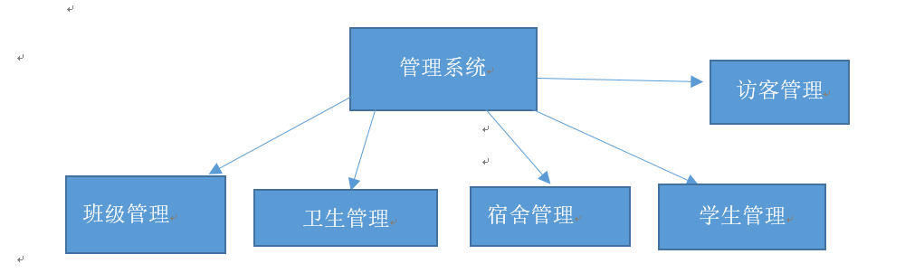

图3.1管理系统实体图

在学生管理模块中主要包含学生的个人信息，如姓名、电话、班级信息、性别、寝室号、年龄、学号，所对应的学生管理如图3.2所示：

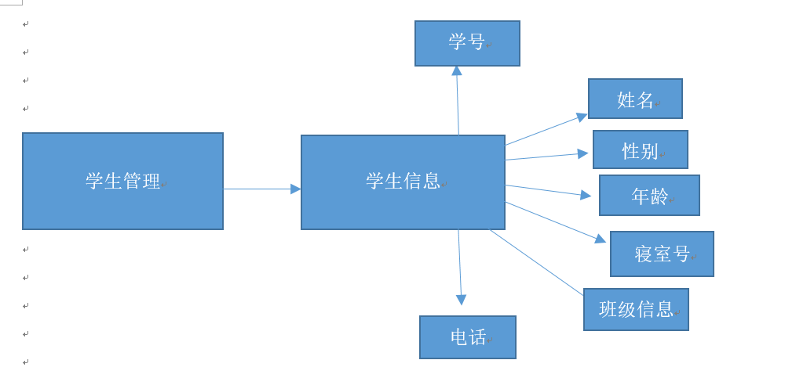

图3.2学生管理实体图

班级管理模块所包含班级编号、班级名、辅导员信息，所对应的班级管理如图3.3所示：

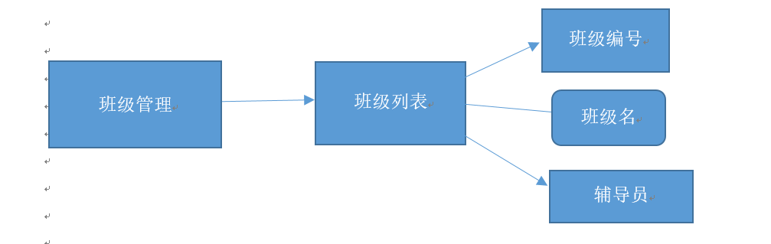

图3.3班级管理实体图

宿舍管理模块包含宿舍列表和维修登记列表。宿舍列表包含宿舍编号、宿舍楼号、床位数、已用床位数、管理员信息。维修登记列表包含宿舍信息、维修事由、维修人员信息。对应的宿舍管理模块如图3.4所示：

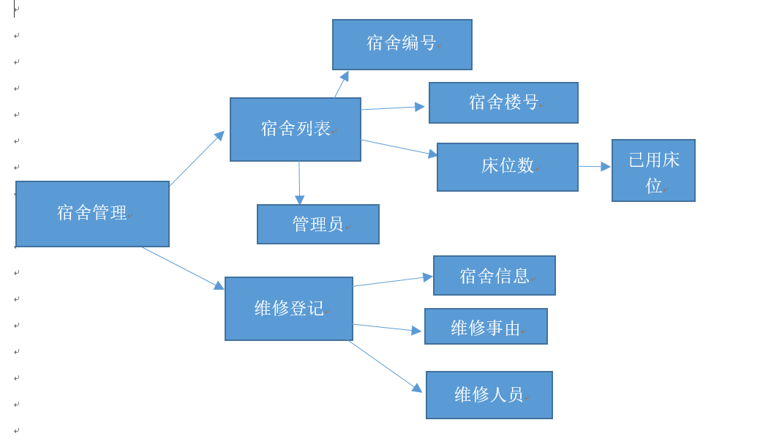

图3.4宿舍管理实体图

卫生管理模块包含宿舍卫生列表和学生卫生列表。其中宿舍卫生列表包含宿舍号、宿舍卫生评分信息。学生卫生列表包含学生信息、宿舍号、个人评分信息。所对应的卫生管理如图3.5所示：

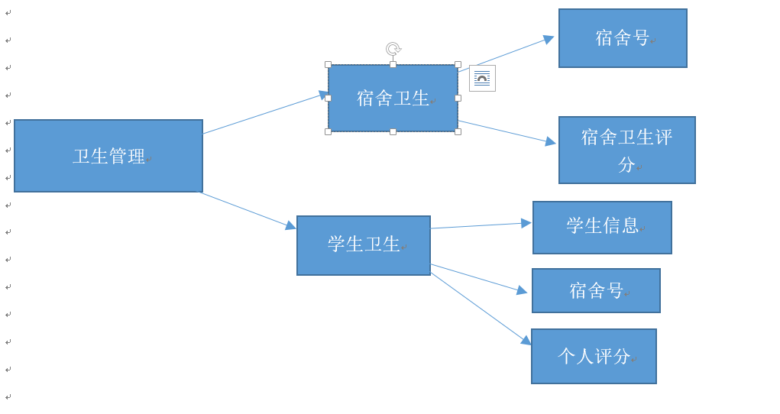

图3.5卫生管理实体图

访客管理模块主要包括访客的姓名、电话、访问的宿舍楼、编号、访问时间等信息。对应的访客管理如图3.6所示：

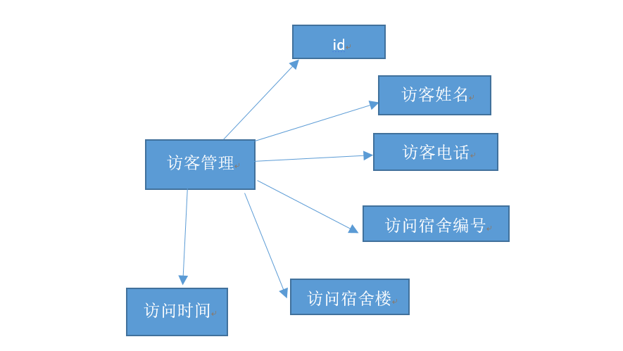

图3.6访客管理实体图

**3.4数据库的物理设计**

在实现对数据库的逻辑设计后，还需要对数据库进行物理设计。运用MySQL数据库并建立以下数据表。

（1）管理员表,信息包括编号、用户姓名、密码、姓名、电话等信息。数据表结构如表3.1所示。

表3.1 管理员表结构

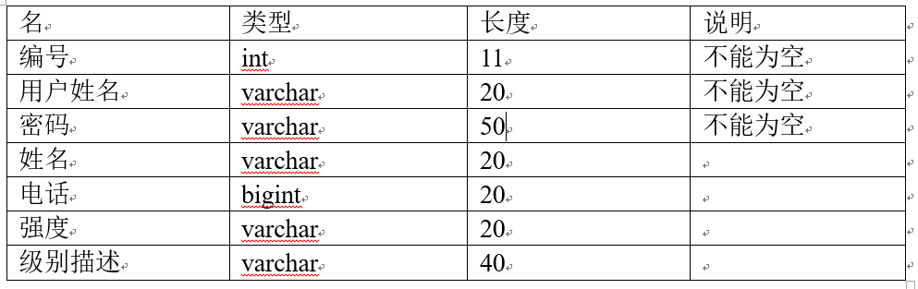

（2）学生信息表,信息包括id、姓名、性别、班级名、年龄、电话、寝室编号、学号、班级编号。数据表结构如表3.2所示。

表3.2 学生信息表结构

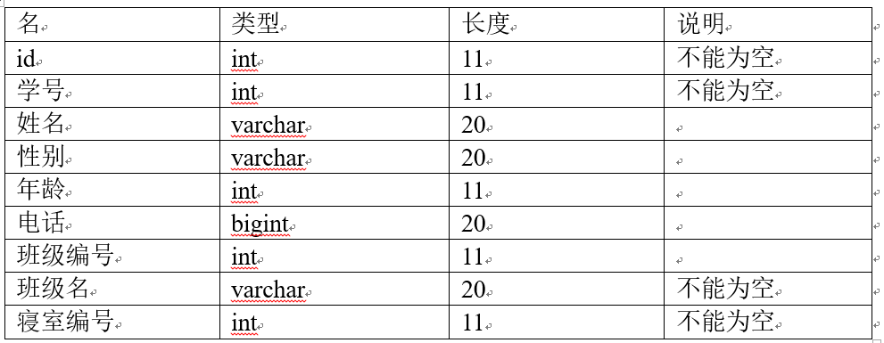

（3）班级信息表,信息包括id、班级编号、班级名、辅导员。数据表结构如表3.3所示。

表3.3 班级信息表结构

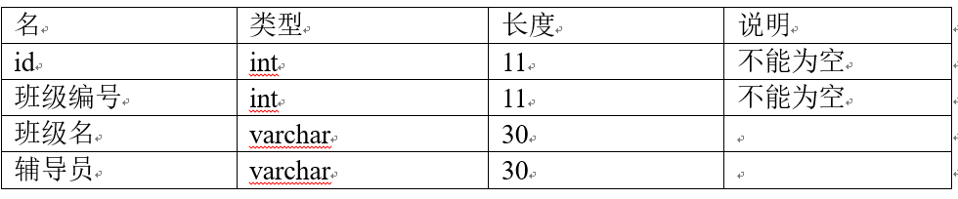

（4）宿舍卫生表,信息包括id、宿舍编号、宿舍楼、宿舍卫生评估、创建时间、更新时间。其数据表结构如表3.4所示。

表3.4 宿舍卫生表结构

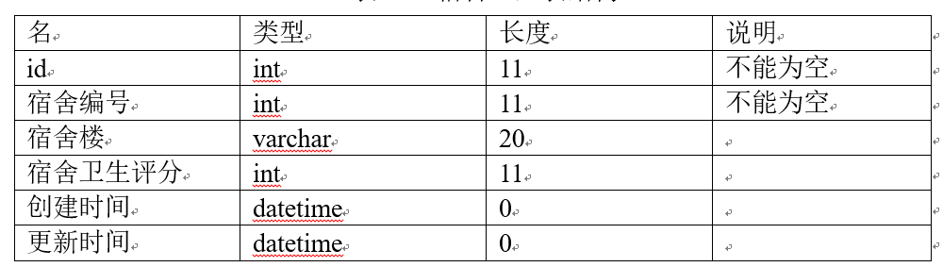

(5) 宿舍信息列表,信息包括id、宿舍楼、床位总数、已用床位、管理员等信息。数据表结构如表3.5所示。

表3.5 宿舍信息列表结构

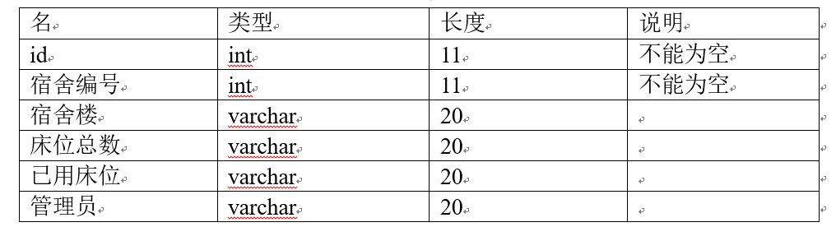

（6）维修登记表，信息包括id、宿舍楼、维修人员、报修事由、报修时间等信息。数据表结构如表3.6所示。

表3.6 维修登记表结构

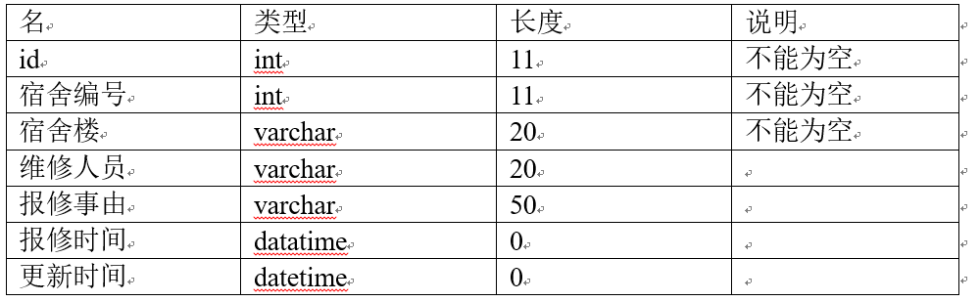

（7）学生卫生表，信息包括id、学号、姓名、学生卫生、班级编号、宿舍编号、创建时间、更新时间。数据表结构如表3.7所示。

表3.7 学生卫生表结构

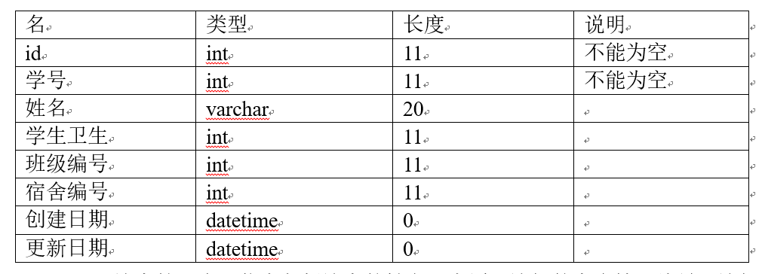

（8）访客管理表，信息包括访客的姓名、电话、访问的宿舍楼、编号、访问时间。数据表结构如图3.8所示。

表3.8 访客管理表结构

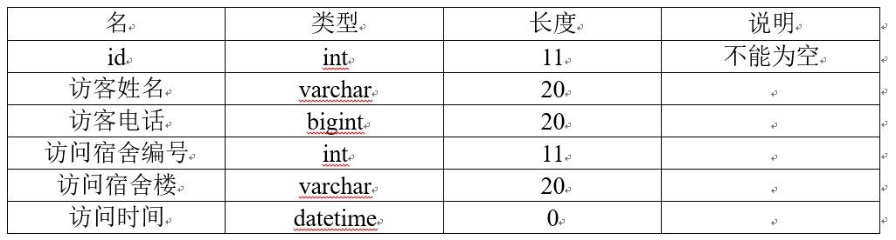

**4详细设计与测试**

**4.1 系统的实现**

4.1.1创建用户登录模块

在数据库中会添加管理员的信息，赋予管理员一个账号和密码。使用此系统实现登录，只有在输入的账号和密码是正的情况下才可以进入学生宿舍管理系统，然后进行下一步操作。

管理员的登录界面，如图4.1所示。其基本代码实现如附录1所示。

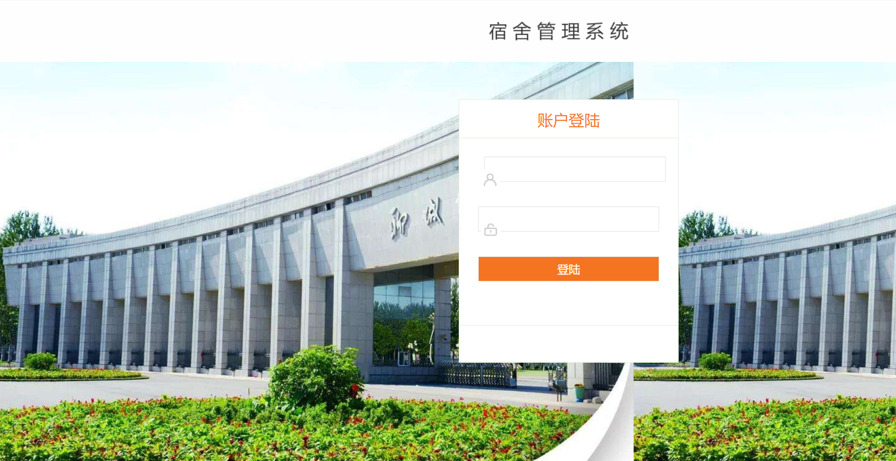

图4.1 登录界面

4.1.2管理员进入页面

本系统的主界面如图4.2所示。

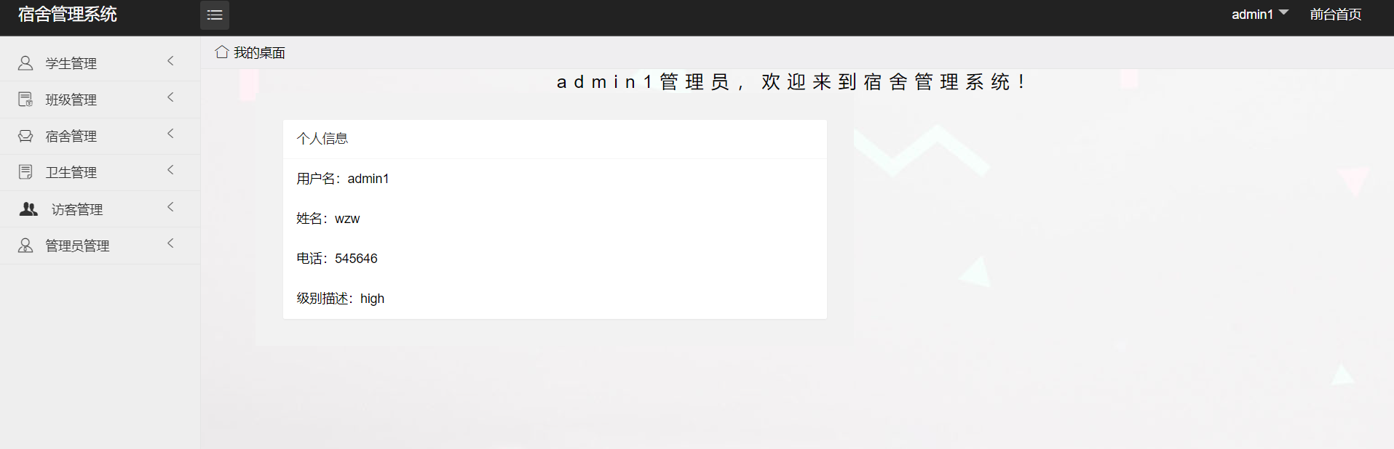

图4.2主界面

桌面现实的是管理人员的资料，左侧是各个管理模块，可选择对应模块进行信息编辑，每个模块也有对应的选择列表，右上角点击个人信息可选择切换账号或退出登录。如图4.3所示。

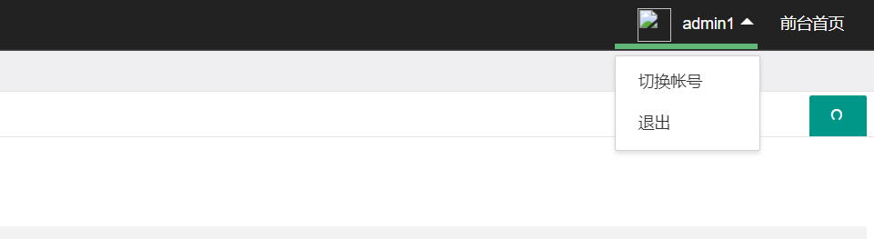

图4.3账号切换或退出

4.1.3学生管理模块

学生的管理模块界面主要是学生的基本信息，包括姓名、性别、学号、年龄、电话等信息。学生管理界面如图4.4所示。学生管理模块基本实现代码如附录2所示。我们可以直观的看出学生所对应的信息，包括班级和宿舍信息，这样就可以使信息获取更加方便。

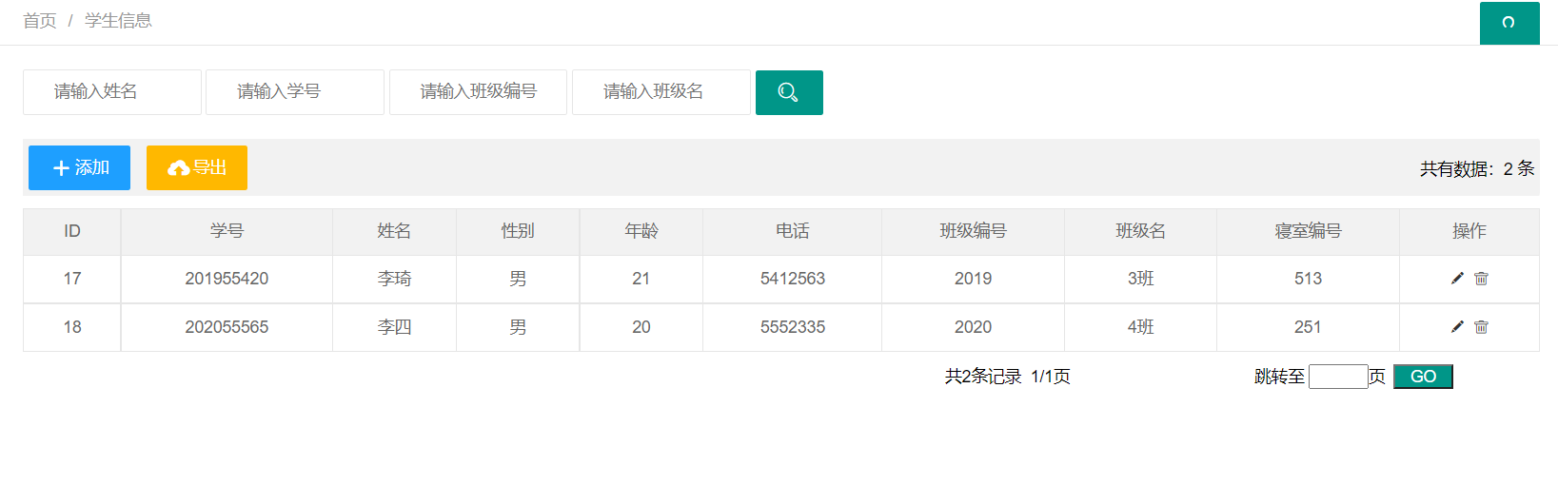

图4.4学生管理界面

4.1.4班级管理模块

班级管理模块的内容主要包括班级编号、班级名、辅导员信息。班级管理界面如图4.5所示。班级管理模块基本代码实现如附录3所示。可以根据学生信息继续查找班级信息，以获得更多的信息。

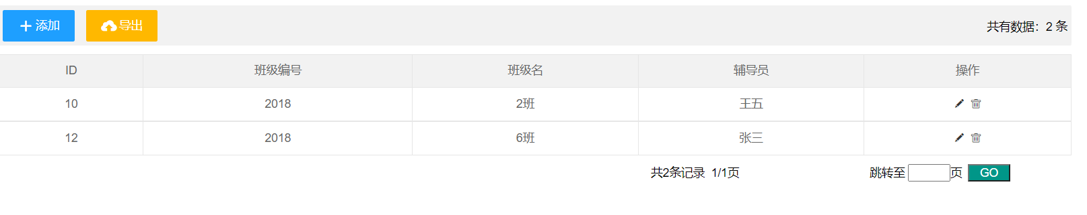

图4.5班级管理界面

4.1.5宿舍管理模块

宿舍管理模块的内容主要包括宿舍列表和维修登记。宿舍列表包括宿舍号、宿舍楼号、床位数、使用床位数、管理员等信息。维修登记包括宿舍号、宿舍楼号、维修人员、报修原因等信息。宿舍列表和维修登记界面如下图4.6，4.7所示。宿舍列表基本代码实现如附录4所示。维修登记控制器代码实现如附录5所示。

通过总床位数和已用床位数，可以更快的了解哪个宿舍有空缺床位，方便老师进行宿舍调整。另外维修界面也会记录报修的时间顺序，方便维修人员按顺序进行维修工作。

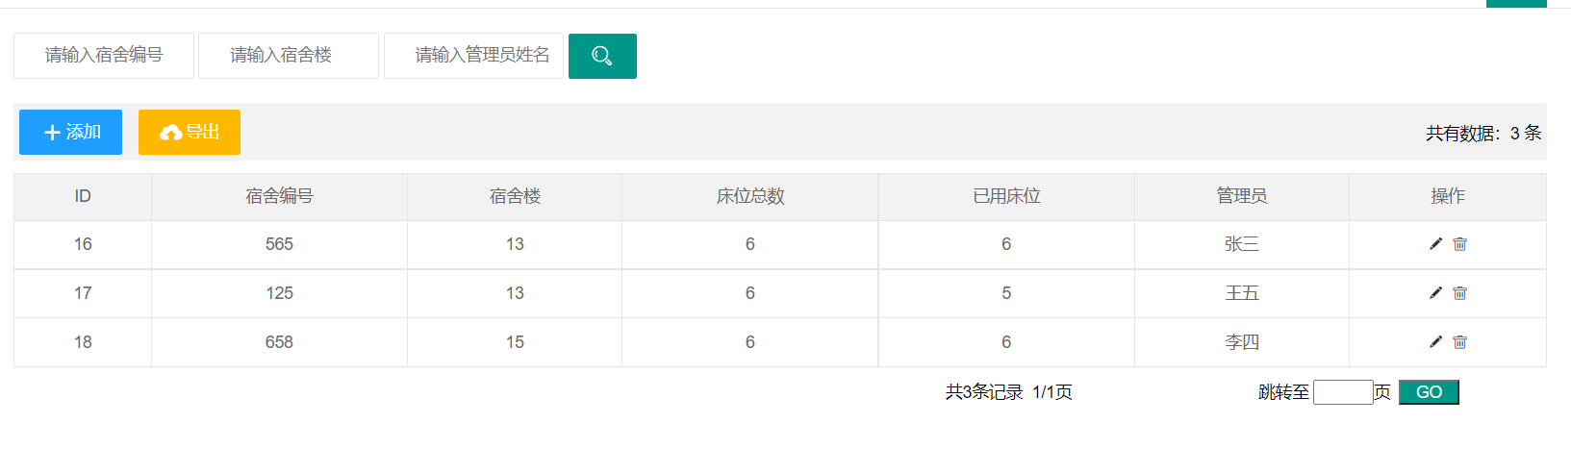

4.6 宿舍列表界面

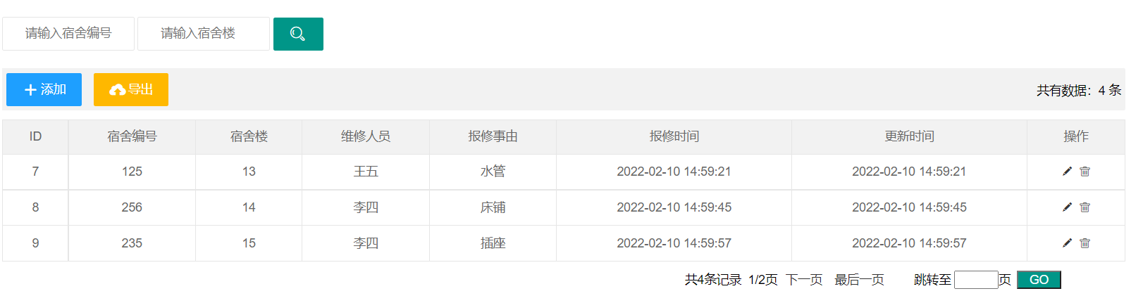

4.7维修登记界面

4.1.6卫生管理模块

卫生管理模块主要包括宿舍卫生和学生卫生。宿舍卫生包含宿舍号、宿舍楼号、宿舍卫生评分等信息。学生卫生包含姓名、个人卫生评分、班级号、宿舍号等信息。宿舍卫生和学生卫生界面如图4.8，4.9所示。宿舍卫生界面控制器代码实现如附录6所示。学生卫生界面控制器代码实现如附录7所示。

通过卫生管理模块可以很方便的为学院进行学生卫生分数的统计，同时可以留作凭证，方便在综合测评评分时进行核算。

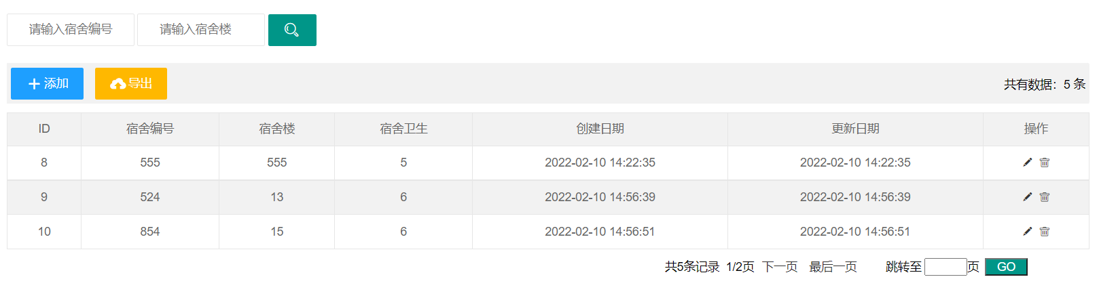

图4.8宿舍卫生界面

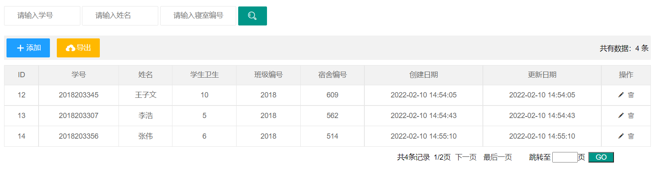

图4.9学生卫生界面

4.1.7访客管理模块

访客管理模块主要包括访客的姓名、电话、访问的宿舍楼、编号、访问时间等信息。访客管理模块界面如图4.10所示。访客管理界面控制器代码实现如附录8所示。访客管理模块使得管理人员可以在系统里直接进行信息的录入，有效防止了纸质版信息记录易丢失，已损坏的缺点。

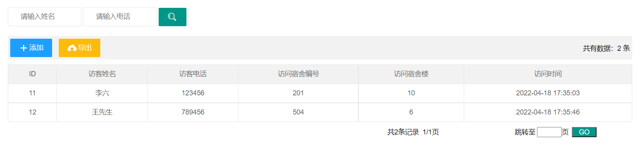

图4.10访客管理界面

**4.2系统的测试**

系统测试使保证系统质量的关键，它贯穿于系统开发的全过程，拥有许多测试方法。而本系统采用的测试方法主要是以动态测试为主，以静态测试为辅[14]。系统设计过程中并不是完美的，我们需要不断地测试，发现错误并不断改进。这样才能使系统更加完善。

4.2.1具体的测试方法

（1）单元测试：分别对每个模块进行测试，以尽量减少内部的错误率。

（2）组合测试：对系统进行自上而下的测试，对通过单元测试的模块再进行系统化的测试。

（3）系统测试：系统完成后，对整体性进行测试，测试各个模块之间的完整性和数据共享进，以确保学生宿舍管理系统能够正常运行[15]。

4.2.2测试举例

因为每个模块都可以进行信息的修改，或者进行信息的添加，同时能够进行信息的删除和将信息以Excel形式导出，还可以填写关键字查询信息。所以我们选择班级管理模块为例进行测试。

（1）管理员登录测试

我们先进行管理员登录测试，只有知道正确账户和密码的用户，才可进入并使用此系统，若用户名和密码输入错误，则显示登录失败，如图4.9所示。

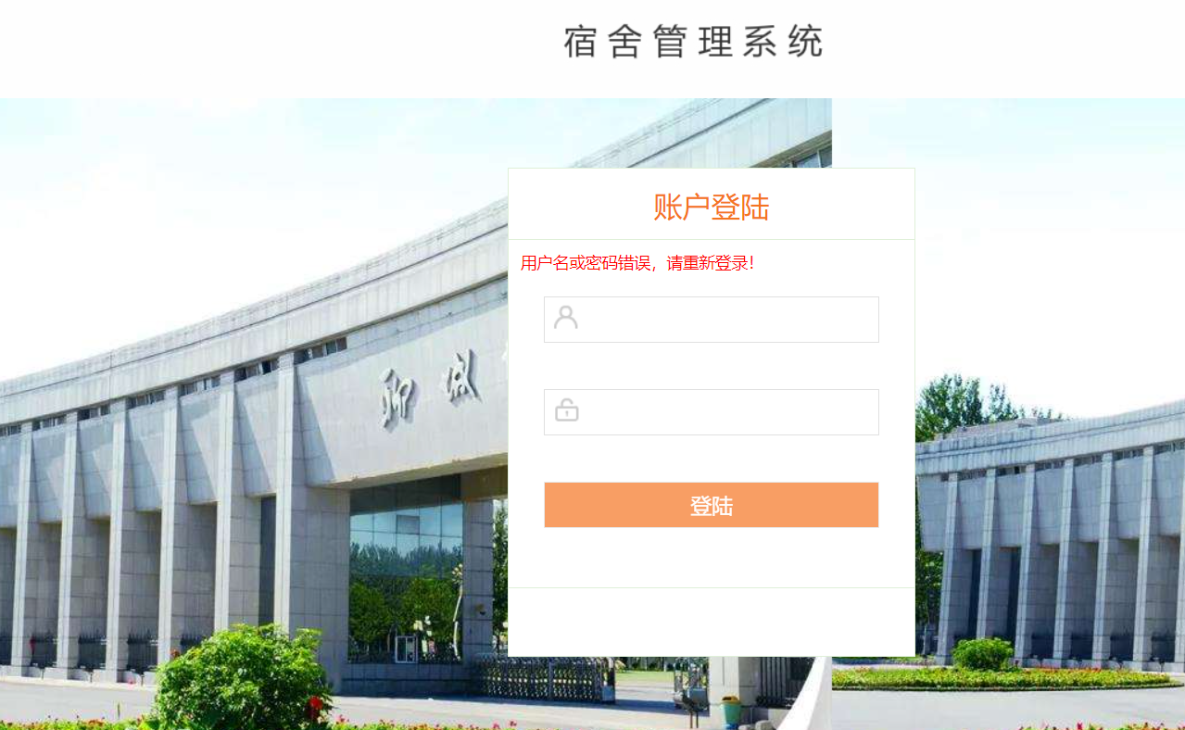

图4.9 登录测试图

（2）进入系统的管理员，会拥有对信息的录入、修改、删除和查找信息的权限，并且可进行相应的操作。同时还可以将系统内的信息以Excel表格形式导出，并进行下载。

以下操作以班级列表为例。添加信息如图4.10所示。添加学生信息操作可以根据左侧目录选取合适的模块，点击界面中添加按钮即可添加信息。添加信息实现代码如附录9所示。

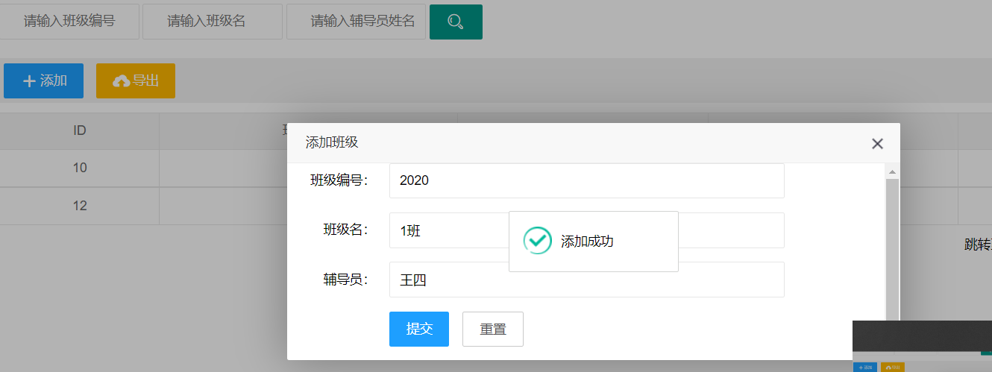

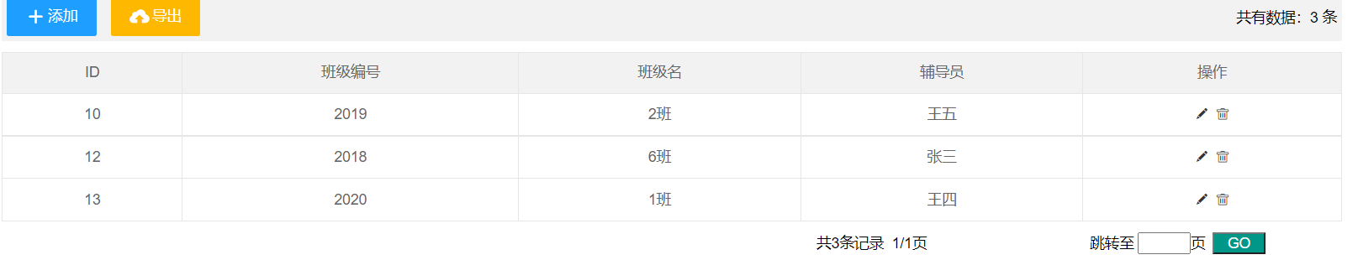

图4.10添加信息

（3）修改信息。以上图为例修改第一行的信息。点击操作模块中的🖊图形，即可修改信息。如图4.11所示。修改信息实现代码如附录10所示。

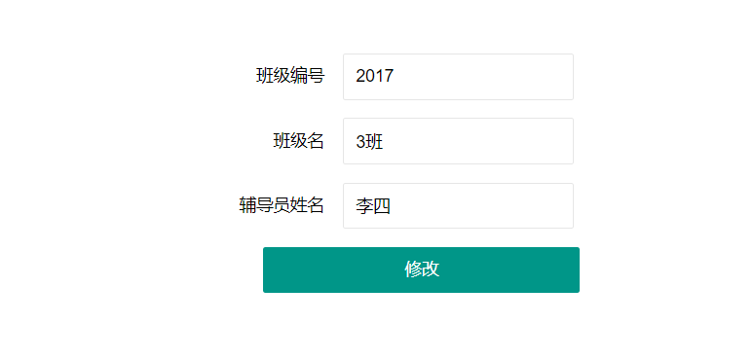

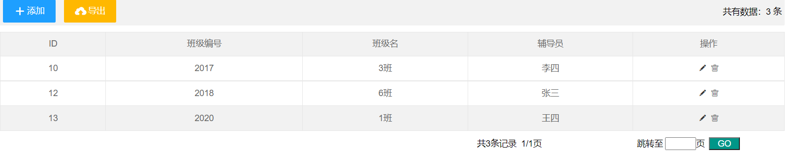

图4.11修改信息

（4）删除信息。以上图的列表为例。删除第二行的信息。点击操作模块中的🗑即可删除信息。如图4.12所示。删除信息实现代码如附录11所示。

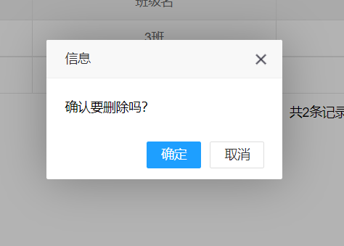

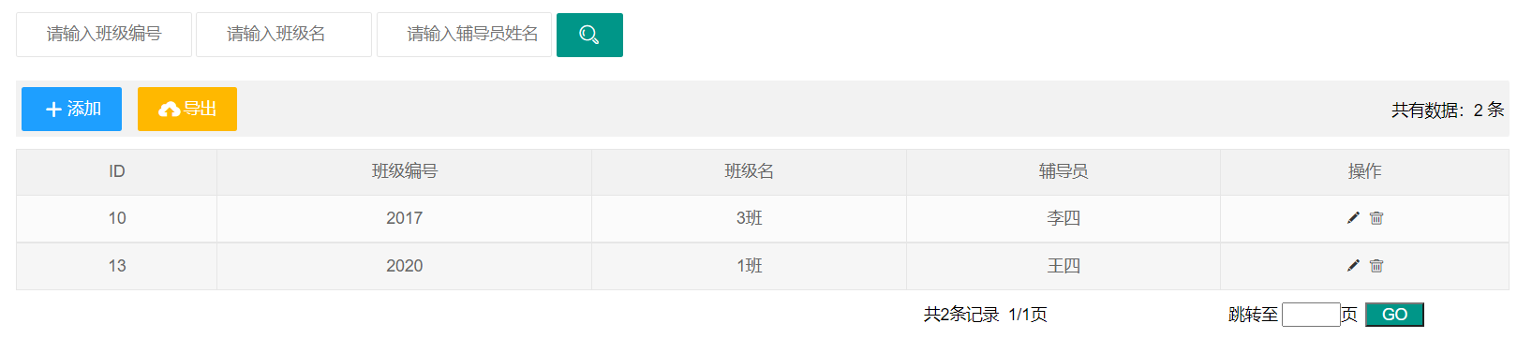

图4.12 删除信息

（5）查询信息。输入对应的关键词即可进行查找。以输入班级编号2017为例，并点击🔍图标进行查找。如图4.13所示。查询信息实现代码如附录12所示。

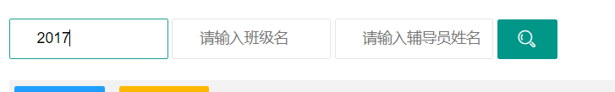

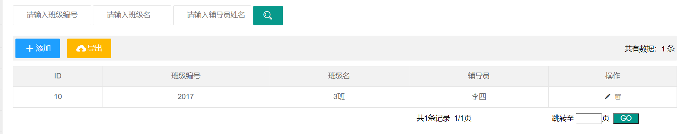

图4.13查询信息

（6）导出信息。点击导出按钮即可将所对应的表格信息以Excel形式导出并进行下载，如图4.14所示。导出信息实现代码如附录13所示。管理人员可以将导出的信息进行打印、上交学院等操作。

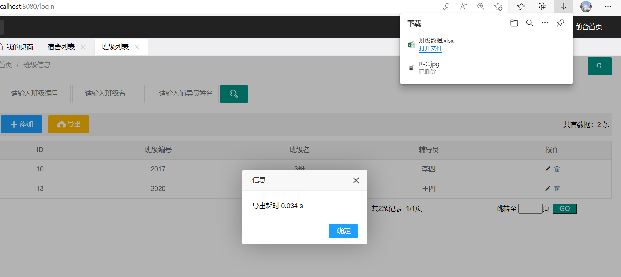

图4.14导出信息

以上只展示了对某一列表进行的单独测试并给出了对应的源代码。但经过后期对各项列表的测试，证明本系统完全可以正常进行，至此测试成功。

**5 结束语**

学生宿舍管理的系统化和信息化能够帮助管理人员提高工作效率，为管理工作提供便利，也为后勤保障工作提供了重要手段。因此，本文从实际出发，解决现实中所存在的问题，结合如今成熟的网络系统，设计并实现了该学生宿舍管理系统。

通过这次的毕业设计我意识到了实践的重要性和必要性，它不仅能够培养自己独立分析的能力，而且也教会了我不仅限于大学时期所学的知识。同时，不要害怕失败，要一点一滴从小方面做起，先把部分运行成功，再逐渐扩展到整体并不断完善它。但是由于自己所学到的知识很有限，所以做的学生宿舍管理系统还存在一些问题：

（1）对宿舍管理的需求把握的不是很到位，可能还有部分功能没有设置和完善，没有完全符合管理人员的要求。

（2）刚开始运行时修改信息会显示中文乱码问题，现在已经修复好了。但是数据库中存储的数据仍然存在着中文乱码问题。

（3）由于技术不高，一些难度较大的地方被舍弃，使得一些好的想法没有实现。此外，系统显得过于单一，没有完全符合人性化的特点。

虽然面临着许多的问题和挑战，但通过这次毕业设计，仍然使我受益匪浅。通过这次学习，我相信在今后，无论是学习还是工作，这次经历都能对我有极大的提高和帮助。待以后自己的技术更加成熟，会进一步将此系统进行完善和发展，使其功能变得更加强大。

**参考文献**

1. 华蕊.学生宿舍管理信息系统的设计及实现[J].电脑开发与应用，2002,(01):27**～**28.
2. 彭倬平，杨波，沈雪峰. 高校学生宿舍管理信息系统的开发[J].天津职业技术师范学院学报,2004,14(02):32**～**34.
3. 张林，马雪英，王衍. 软件工程[M]. 北京：中国铁道出版社，2009.
4. 曹哲. 软件工程[M]. 北京：中国水利水电出版社，2008.
5. 黑马程序员.Java基础入门.第二版[M].清华大学出版社,2018.
6. 冯凯. “MySQL数据库”课程教学中常见问题探析[J].无线互联科技，2021，18(24)：1**～**2.
7. 李玲.数据库管理系统及应用.第一版[M].北京：中国经济出版社，2007.
8. 徐慧. 基于UML的高校教材管理信息系统建模设计[J]. 计算机时代，2003(04):134**～**135.
9. 白秋产，高爱华，沈显来.基于VFP的学生宿舍管理信息系统[J].计算机与数学工程，2006，34(01):143**～**145.
10. 宋培彦.术语知识表示模型[J].中国科学技术信息研究所，2012，35(08）:1**～**2.
11. 郑人杰.实用软件工程[M].北京：清华大学出版社，2010.
12. 明日科技.Visual Basic管理信息系统完整项目实录剖析[M].北京：人民邮电出版社，2005.
13. 赵松涛.Visual Basic + SQL Server 2000系统开发实录[M].江西：电子工业出版社，2005.
14. Derek Gale. Property Management Systems: Centralization Offers Advantages, Savings[J]. Hotels, 2006, 40(04): 53**～**54.
15. JAREN P.POWELL. Property Management for Company Commanders[.]. Army Logistician, 2006, 38(05): 35**～**39.

**附录**

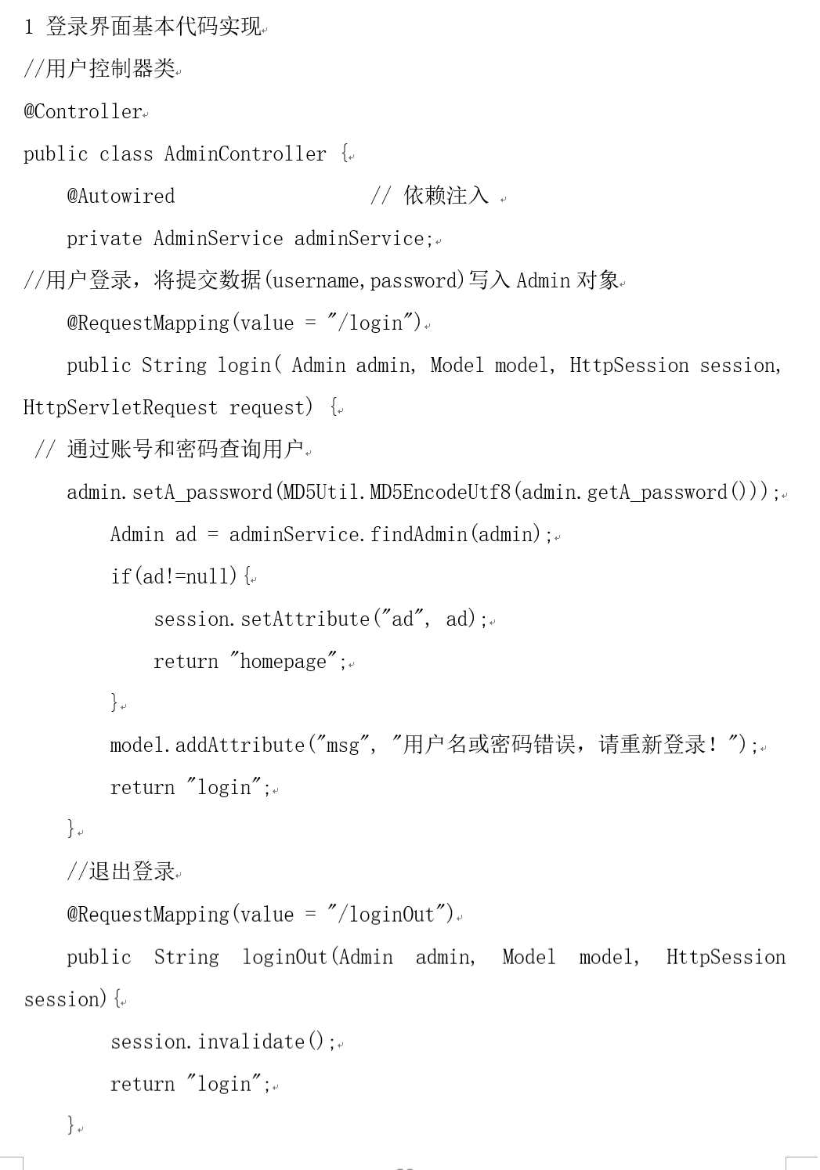

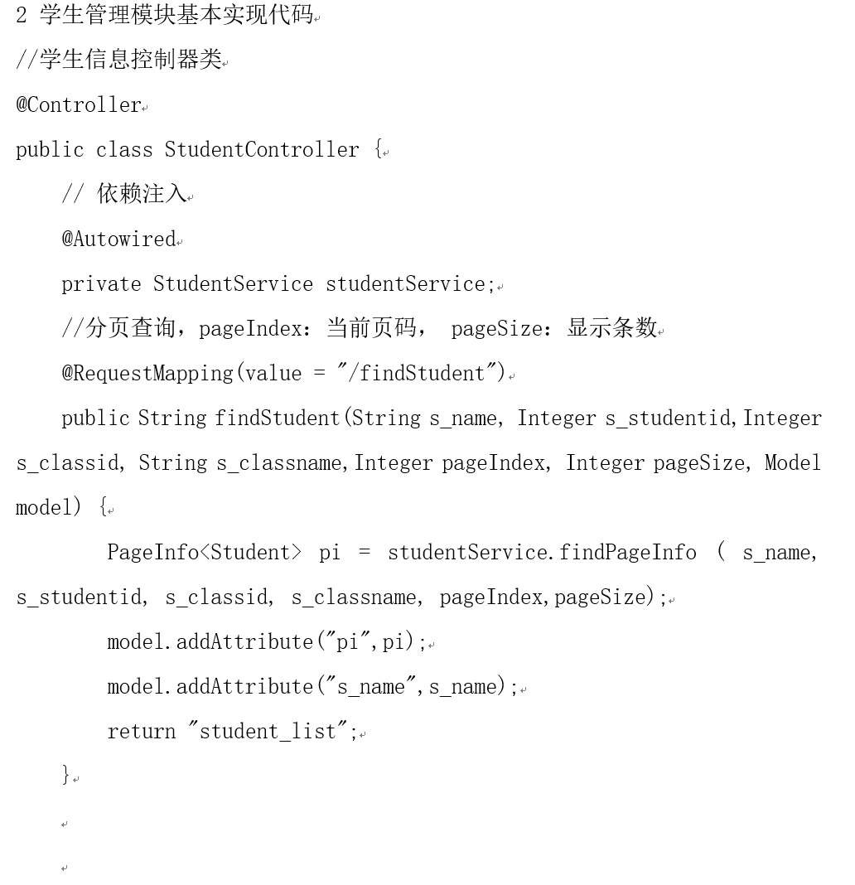

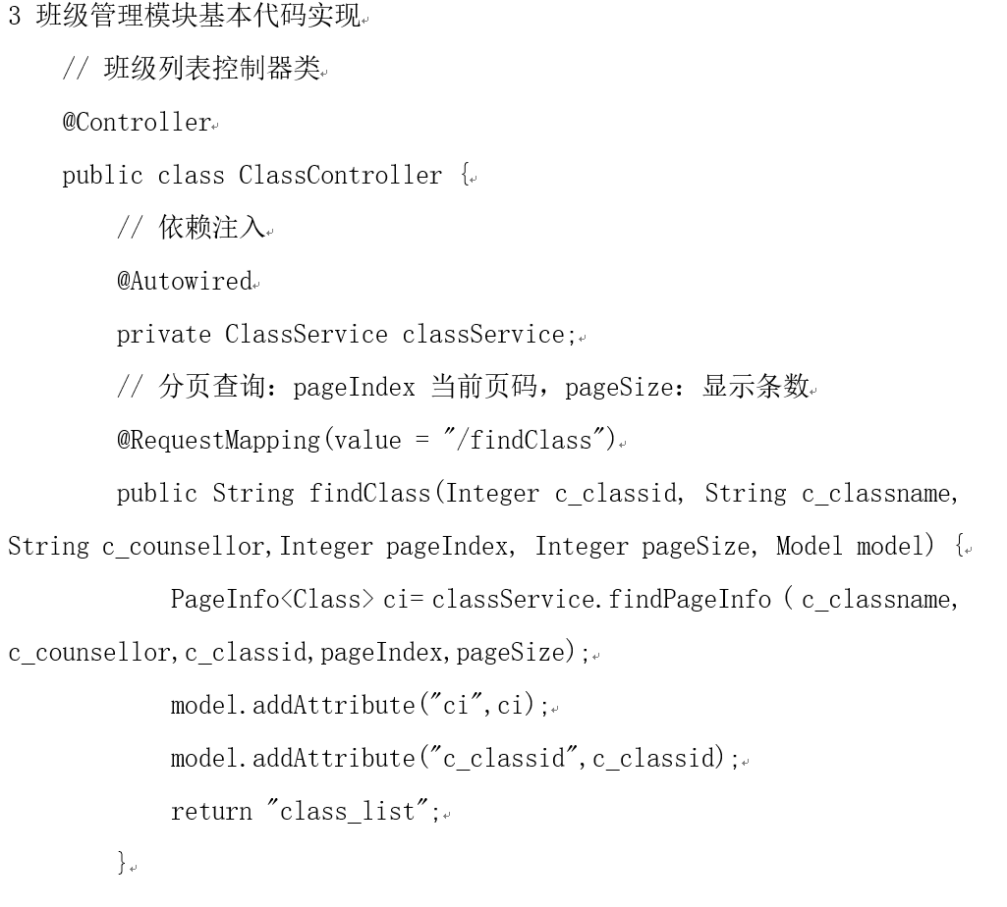

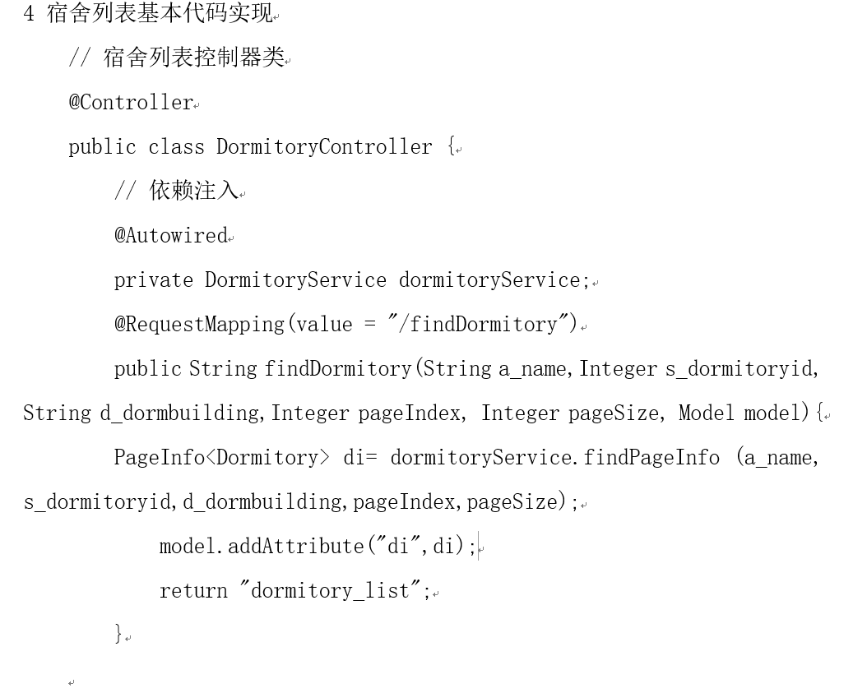

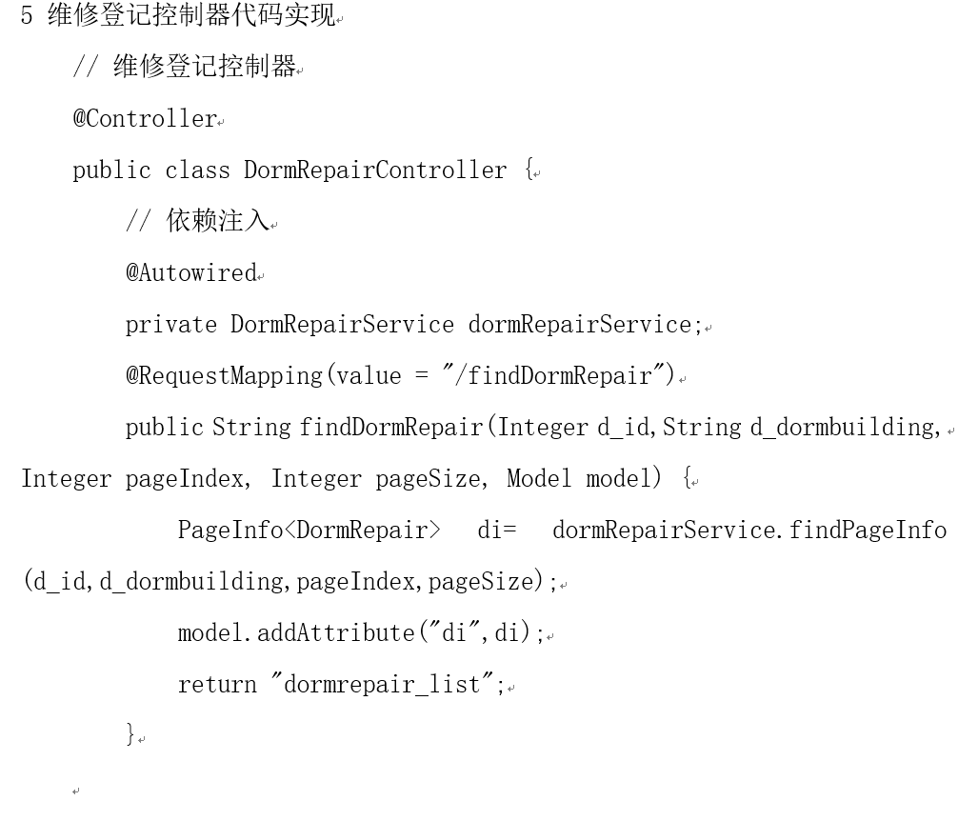

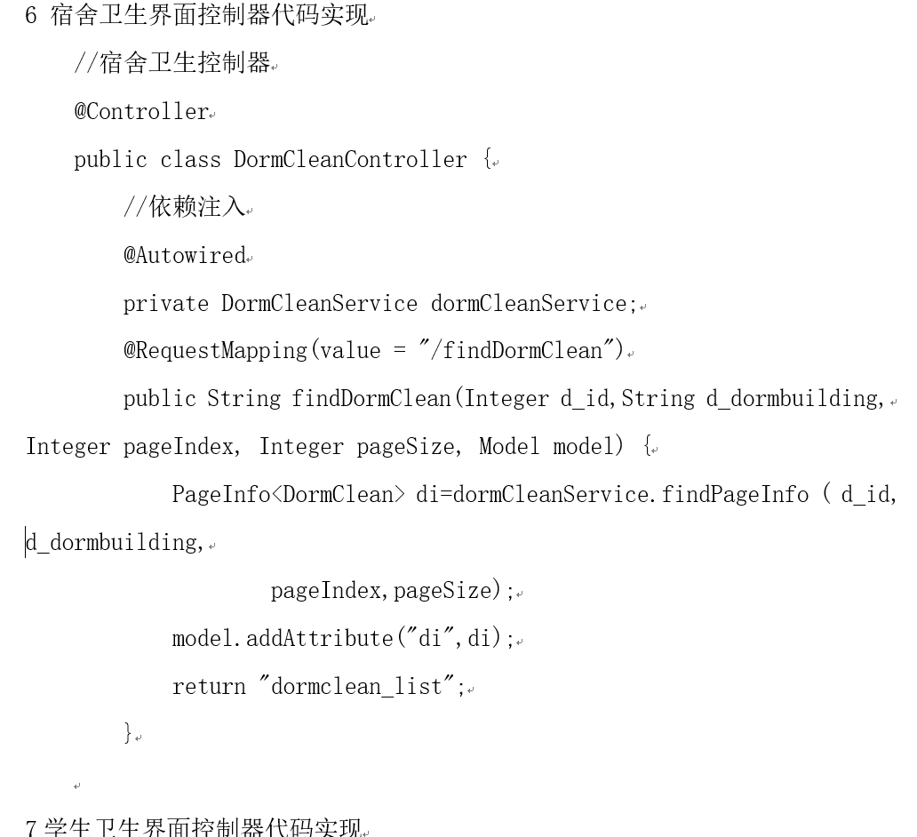

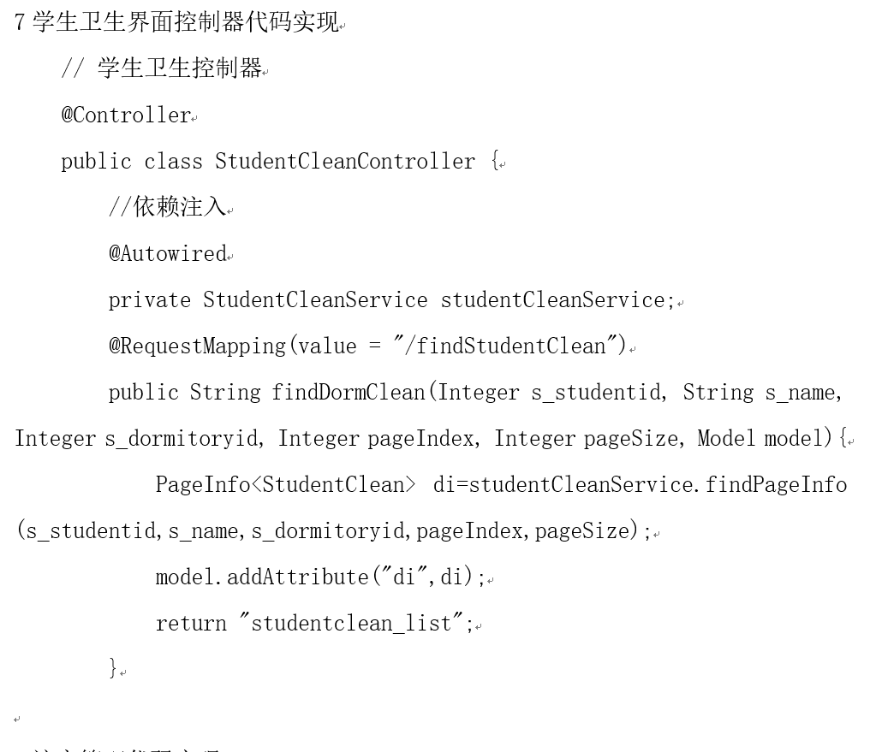

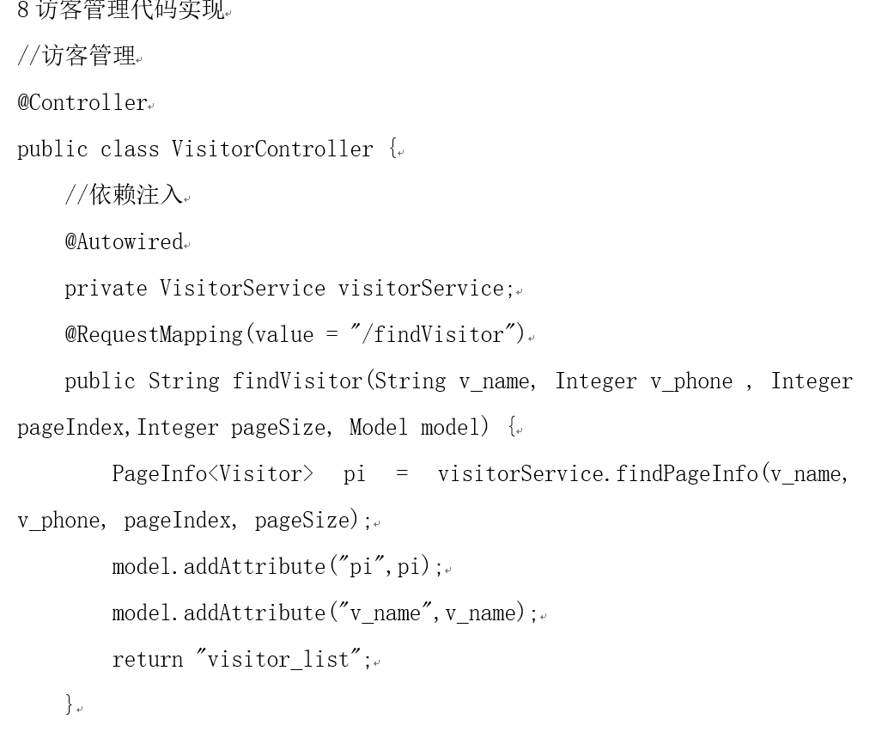

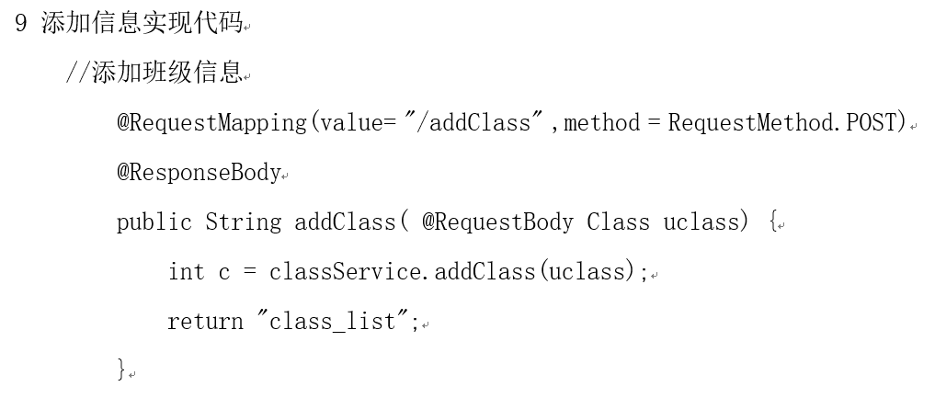

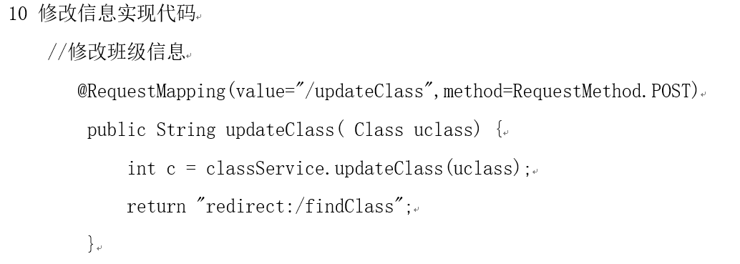

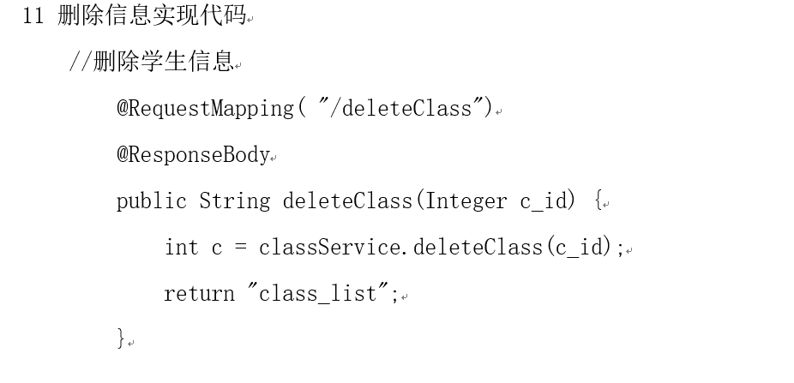

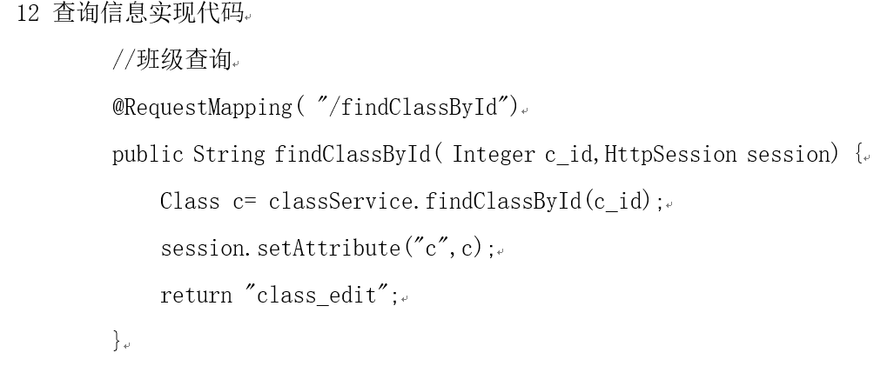

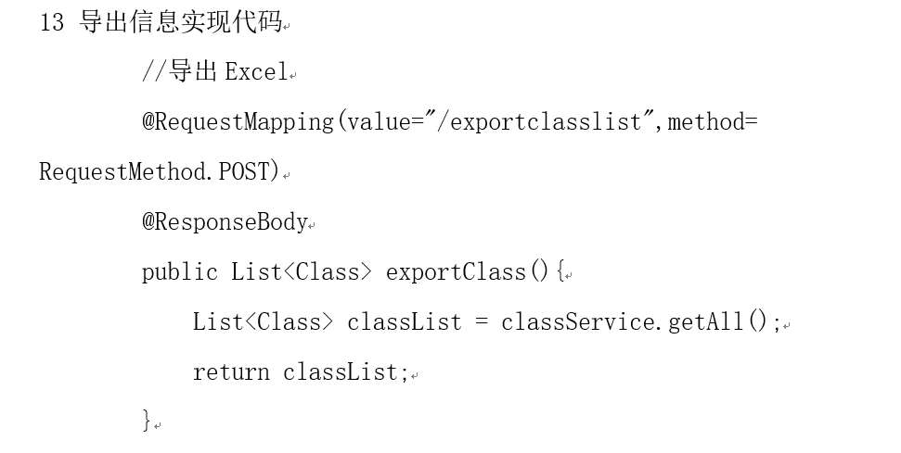

**致谢**

行文至此，落笔之处，也意味着大学四年的时光也即将结束，目之所及，皆是回忆，心之所想，皆是过往。

回想起大学时光的点点滴滴，有快乐，有不甘，纵使有万般不舍，但仍心怀感激。首先感谢毕业设计的指导老师韩红燕老师，从开始的对本文的选题、资料的搜集、对本文的修改再到最终的定稿，每一步都离不开老师的悉心指导，对设计的严格要求和一丝不苟的精神是我在未来的工作和学习中的典范。同时，我也要感谢数学科学学院的全体老师，感谢他们在大学四年中对我的帮助和教导，我将铭记于心，牢记于怀。

其次，我要感谢我的父母，感谢他们二十多年对我的悉心照顾。感谢他们的给予和培养，不求任何回报。养育之恩，无以言表，在未来的日子里，我将更加努力地学习和工作，不会辜负父母对我的殷切期望。

再次，感谢朋友和舍友给予我大学四年生活的美好回忆，来自天南地北，但相聚于此，皆是缘分。愿前程似锦，一路繁花。

最后，山水相逢，终有一别，凡是过往，皆为序章，聊大，我们后会有期。